**Weboldal - Beadandó - EFOSZK**

**A weboldal funkciói:**

-Amint megnyitjuk a weboldalt köszönt minket egy szépen meg designolt regisztrációs és login panel. A regisztrációt követően a megadott adatok egy adatbázisba kerülnek amit a rendszer elment.

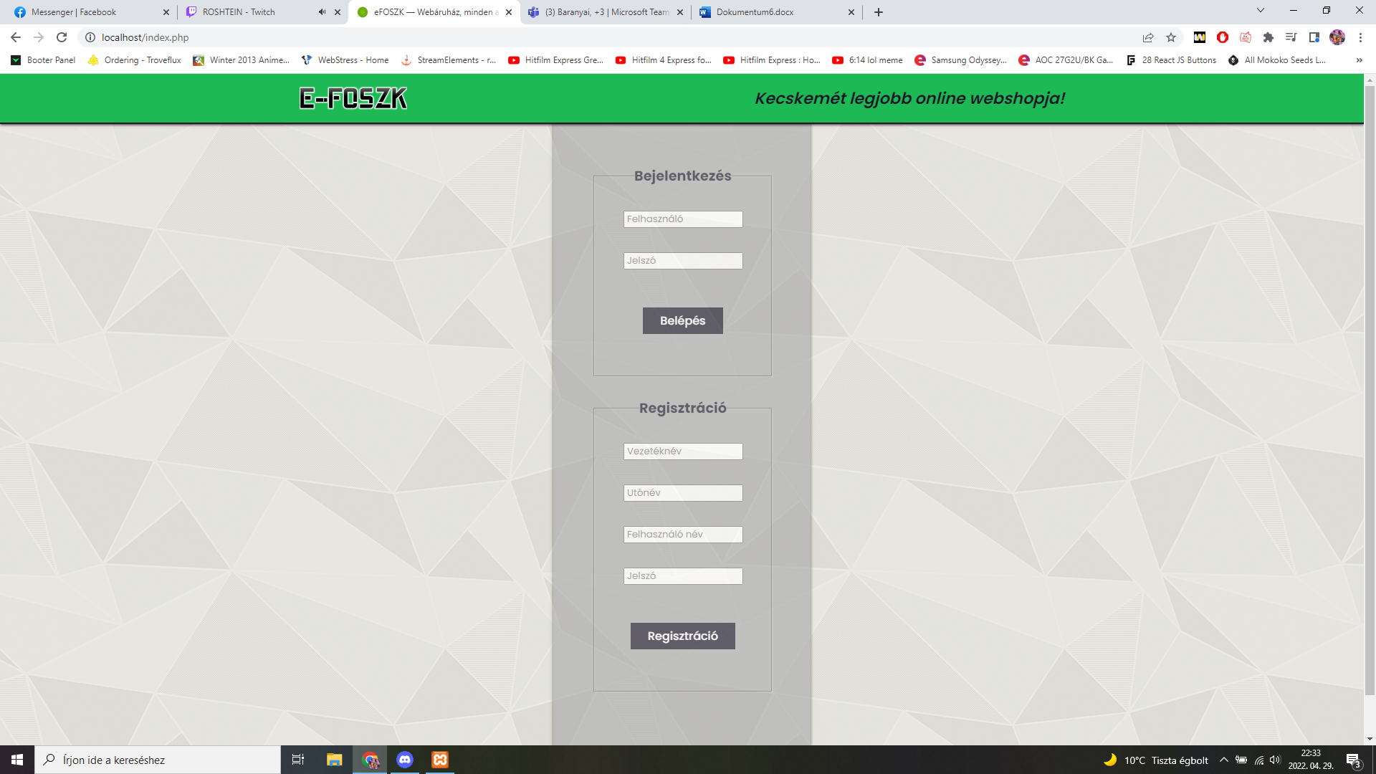

- Regisztráció után átdob minket egy bejelentkező felültere, ahol a megadott adatok segítségével betudunk jelentkezni, ezt egy rendszer ellenőrzi felhasználja az adatbázisban tárolt adatok helyességét majd miután meggyőződött a helyességről beenged minket a weboldal “Home” felületére és továbbra is bejelentkezve fogunk maradni, mivel egy úgy nevezett session által bejelentkezve maradunk.

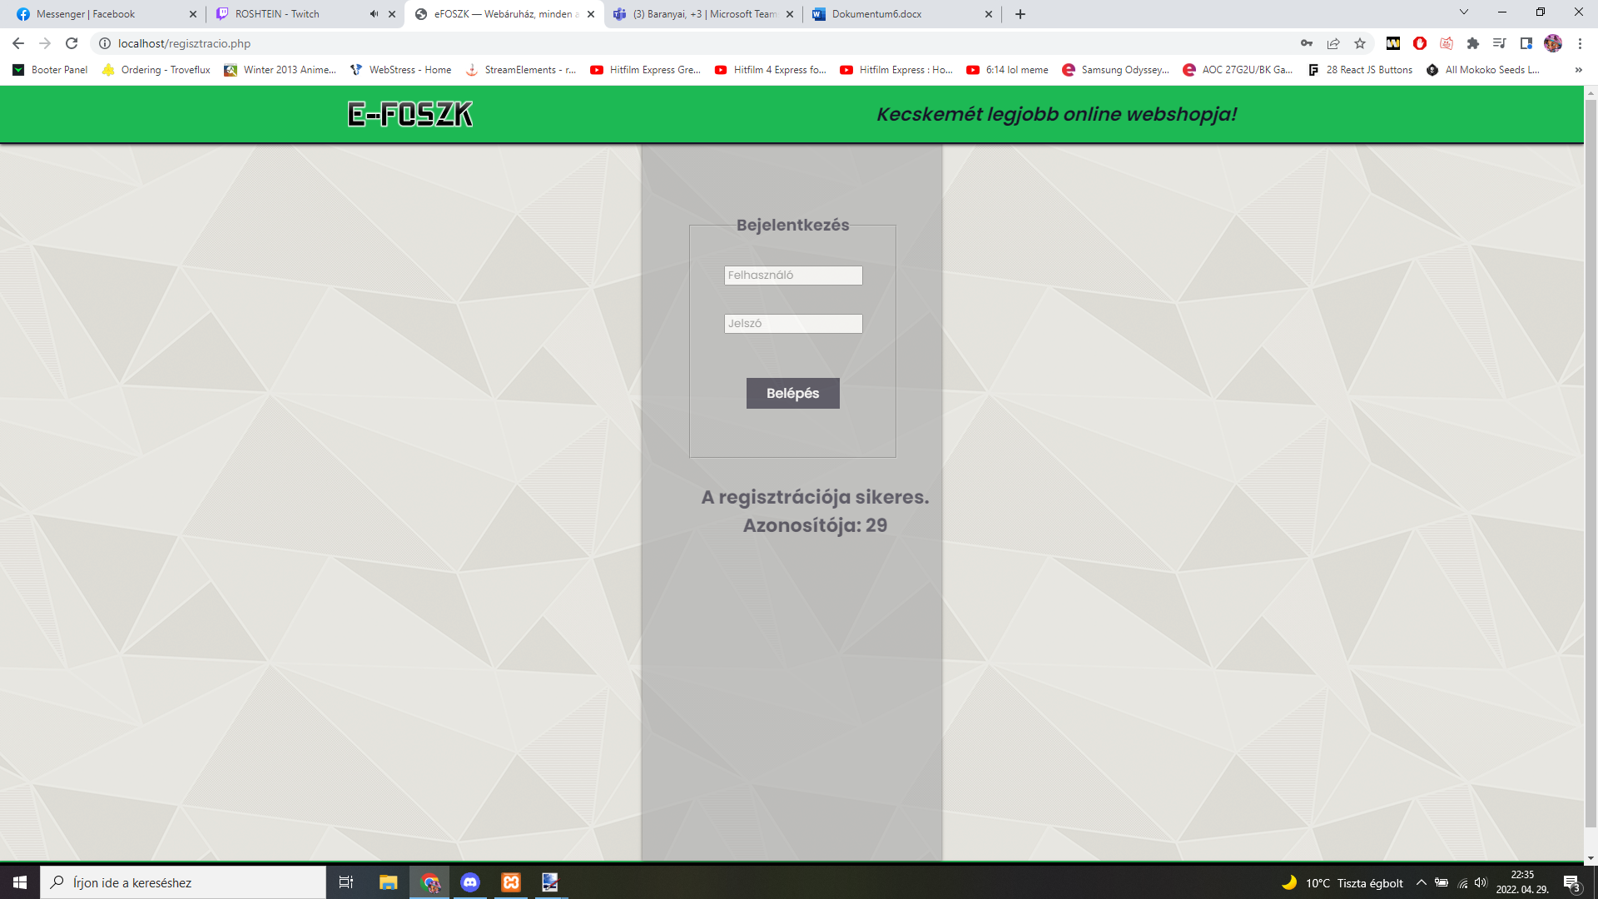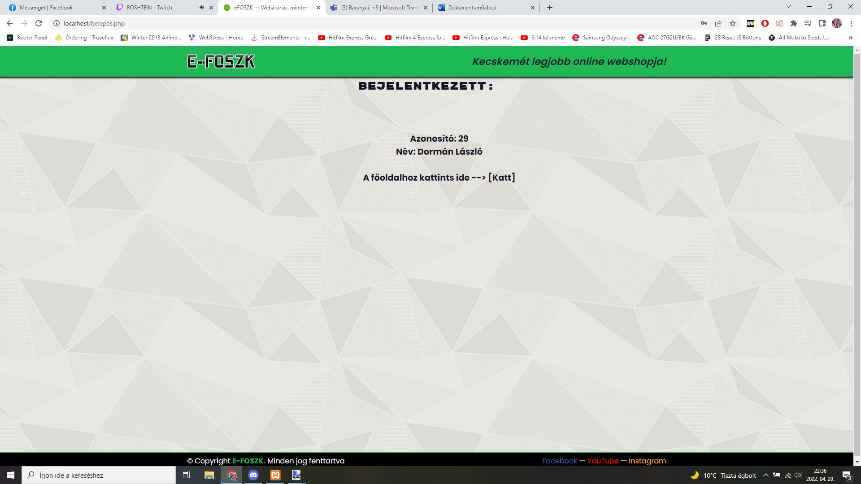

- Bejelentkezés után kapunk egy szépen meg designolt oldalt, aminek a “Home” felületén találhatunk egy fejlécet különböző gombokkal, illetve találunk még termékeket az oldal közepén melyet animációkkal láttunk el és egy gombbal, továbbá elláttuk egy keresővel, aztán az oldal legalján egy láblécet találunk kattintható linkkekkel ellátva.

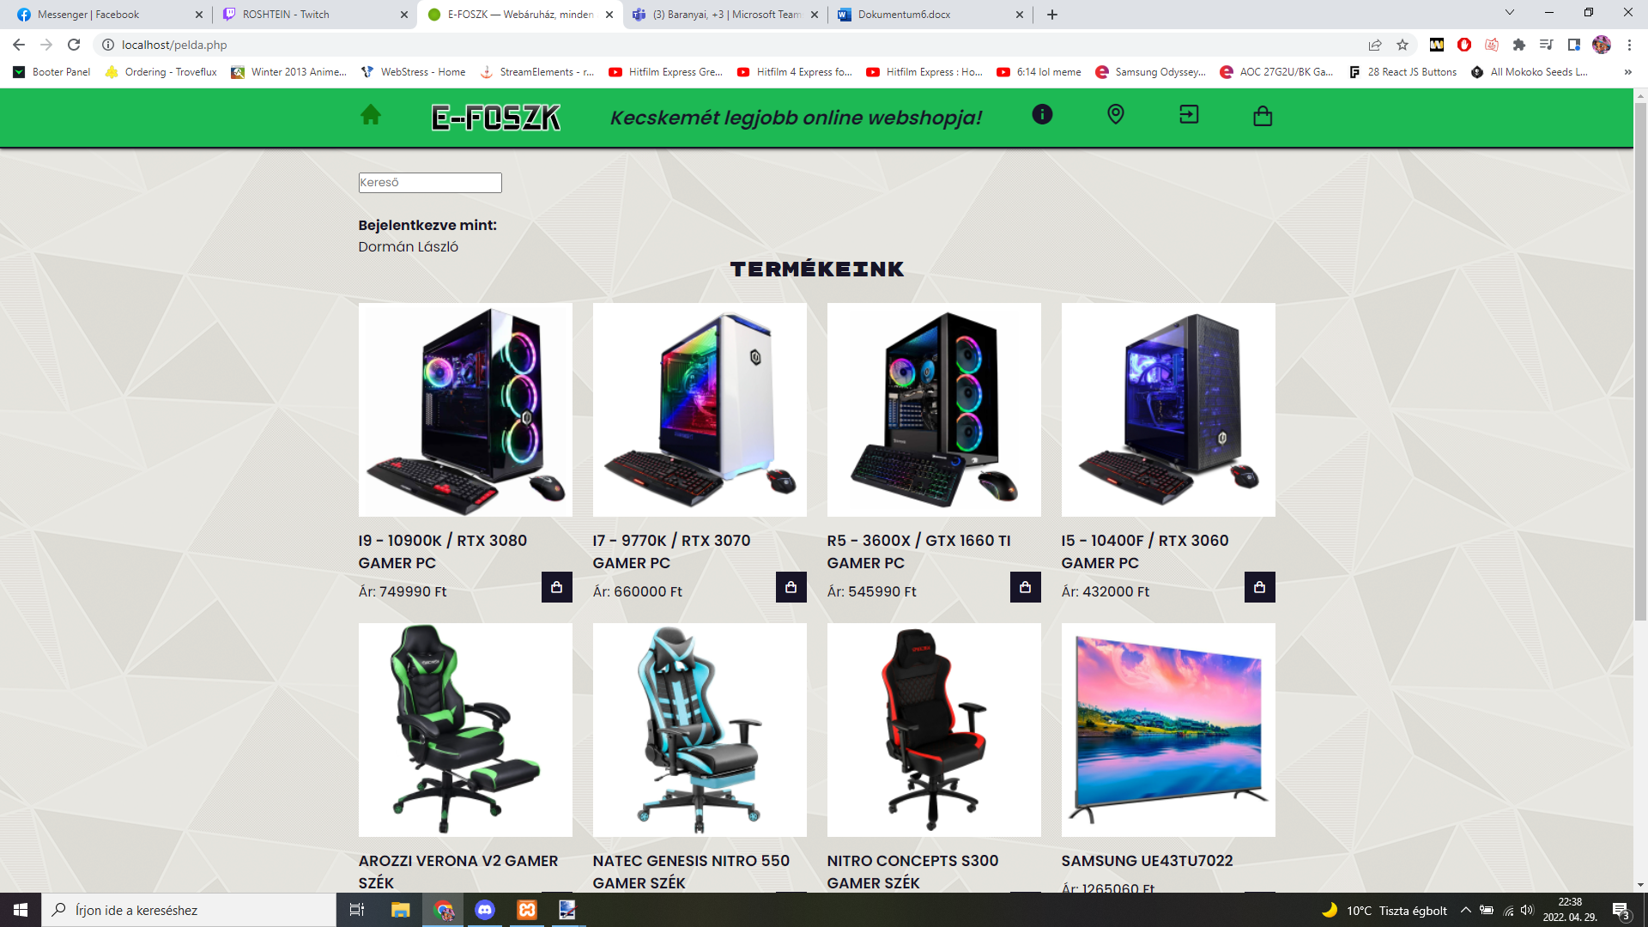

-A termékeknél miután rányomunk az ár melletti lévő ikonra ami egy gombként funkciónál bekerül a kosarunkba. Miután egy terméket már behelyeztünk a kosárba és véletlen újra rákattintunk, kapunk egy üzenetet, hogy ilyen termék már van a kosárban.

- A kosarat fent a fejlécen lévő “táska” ikon lenyomásával tudjuk megnyitni. Megnyitás után láthatjuk milyen termékek vannak a kosarunkba, illetve ott tudjuk kiválasztani hogy a választott termékből hány darabot szeretnénk venni. Ennek következtében az összesített ár lentebb automatikusan frissül és tudni fogjuk mi a végösszeg. Majd miután befejeztük a vásárlást a “Megveszem” gomb lenyomásával elküldhetjük a rendelésünket, ezt a módszert java scripttel oldottuk meg.

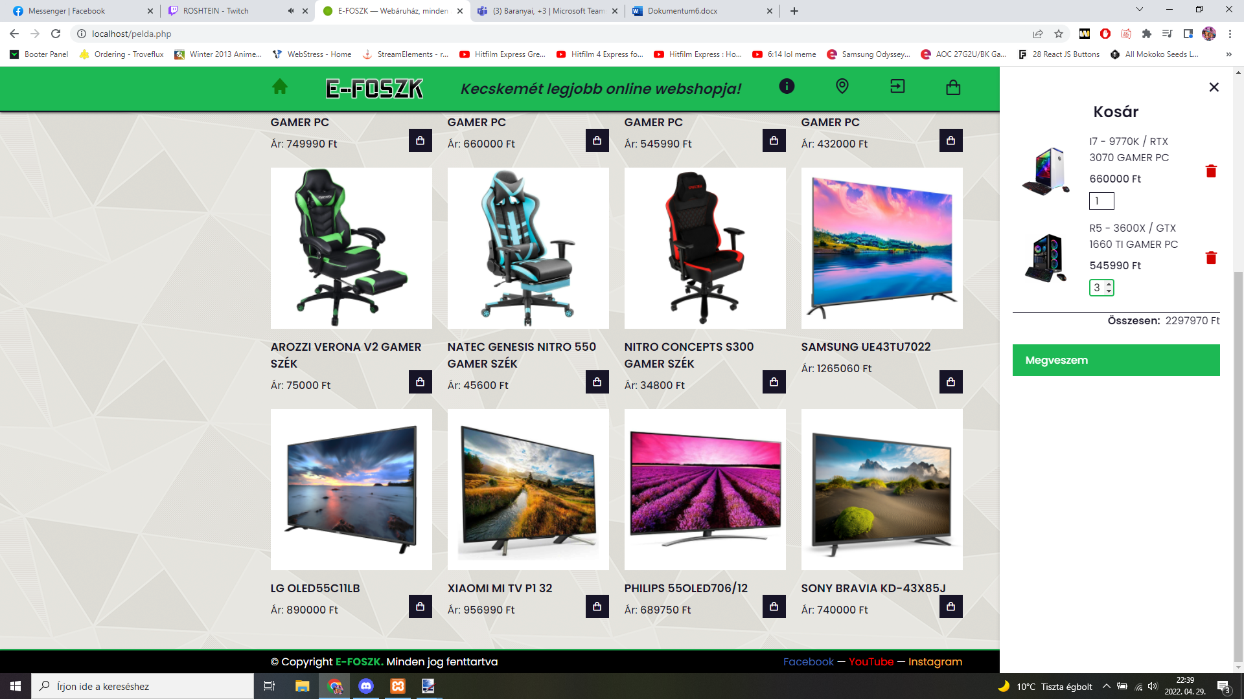

- Az oldalon továbbá található még +2 oldal illetve egy kijelentkező gomb melyet a fejlécen érünk el a megfelelő ikon lenyomásával.

- Az információs ikon lenyomásával az oldal átvezet minket, a weboldalunk leírásához és a cégünk ismertetőjéhez ahol fontos információkat olvashatunk el a weboldalunkról.

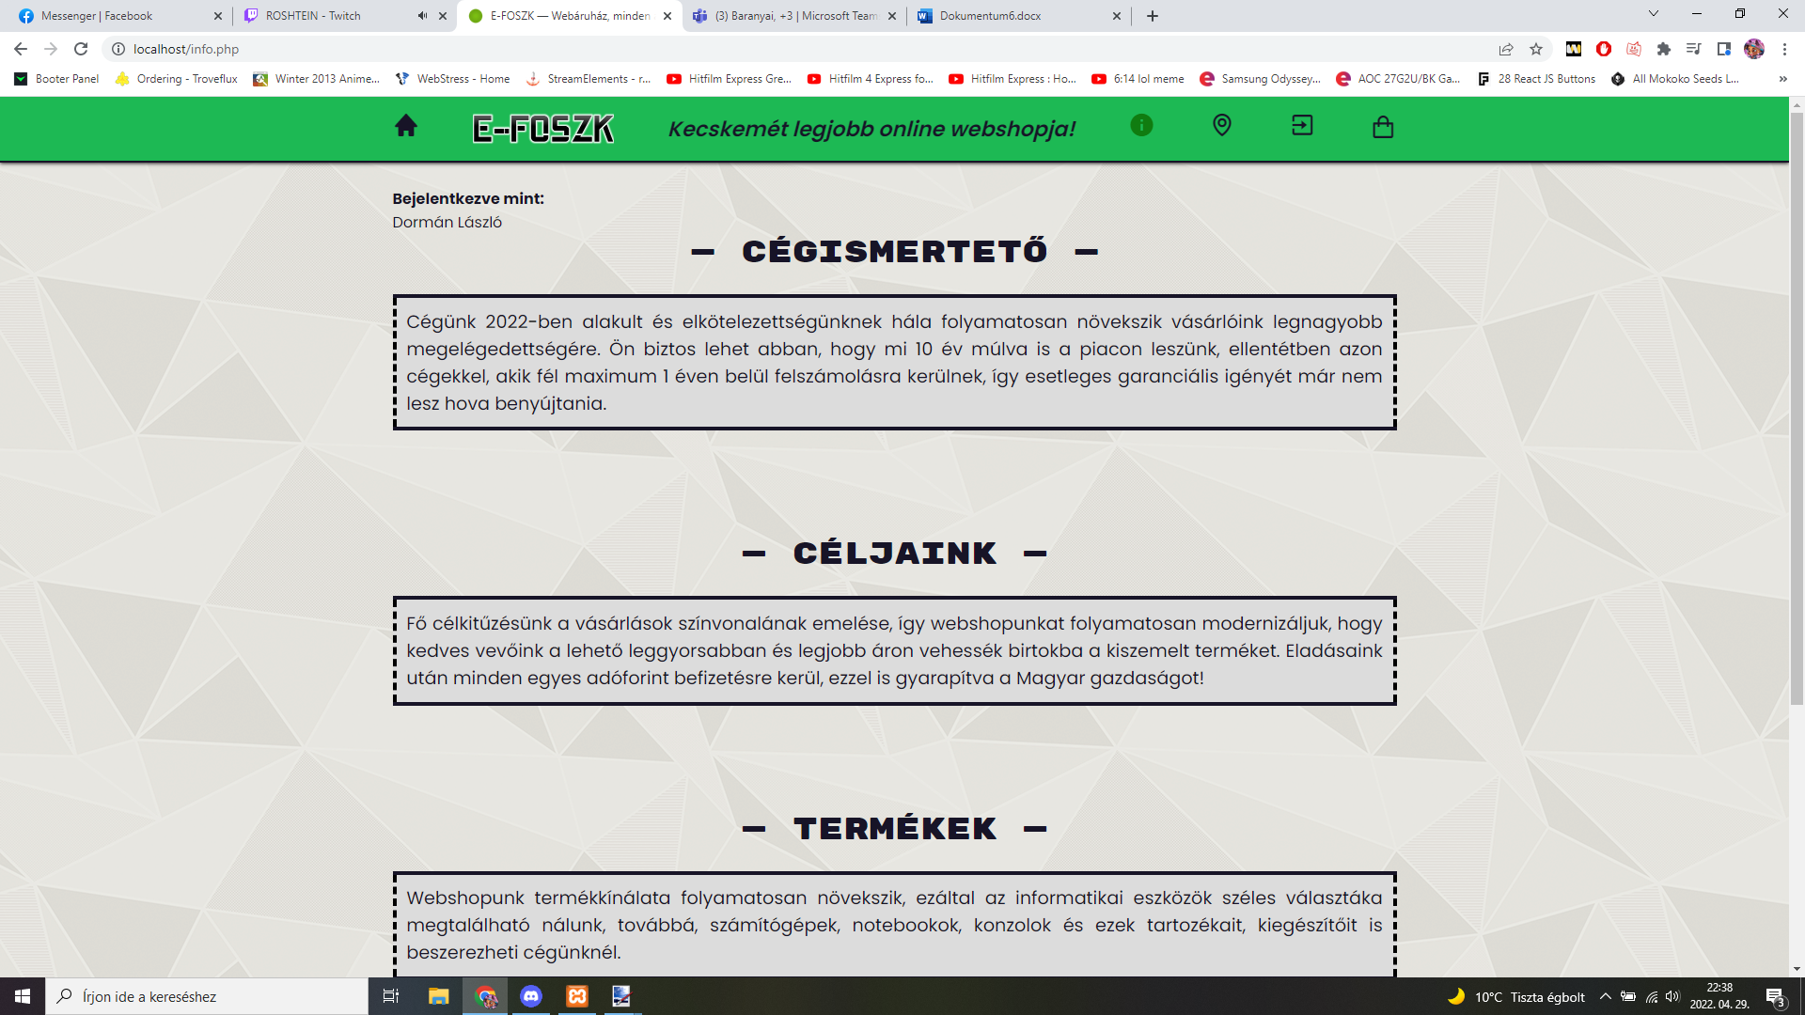

- A pointer ikonra kattintva az oldal átvezet minket az elérhetőségünkre és a cégünk elhelyezkedésére. Elolvashatjuk a nyitvatartási időpontokat. Megtudhatjuk mi az e-mail címünk és a telefon számunk. Illetve alább láthatunk egy térképet ami megmutatja a cég elhelyezkedését.

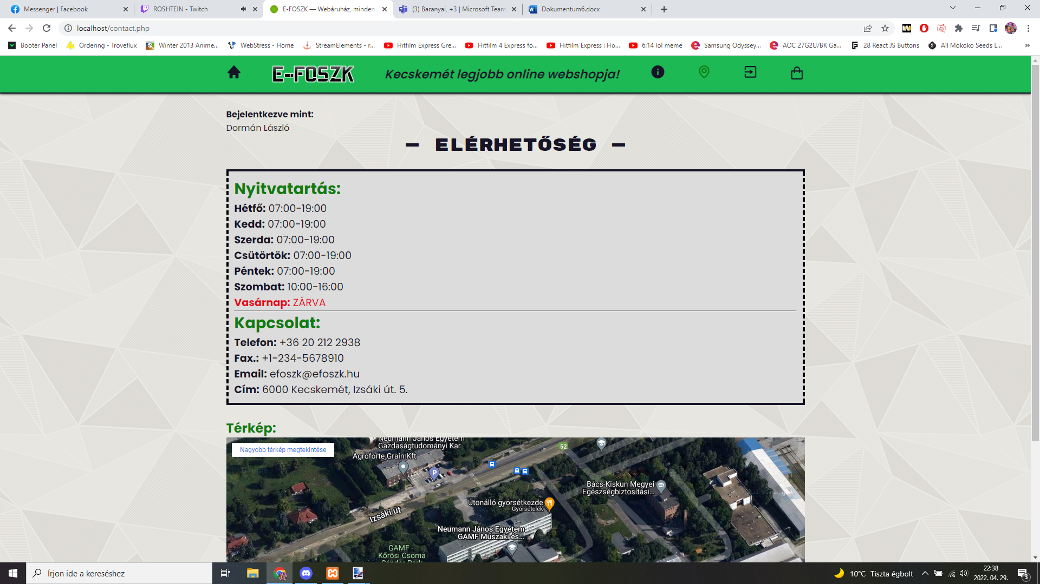

- Az utolsó ikon a kijelentkező gomb aminek a lenyomásával kapunk egy üzenetet, hogy sikeresen kijelentkeztünk ezzel megtudunk bizonyosodni, hogy valóban kijelentkeztünk. Ekkor megszakad a session és kijelentkezik az oldalról és vissza vezet minket a bejelentkező és a regisztrációs felültre.

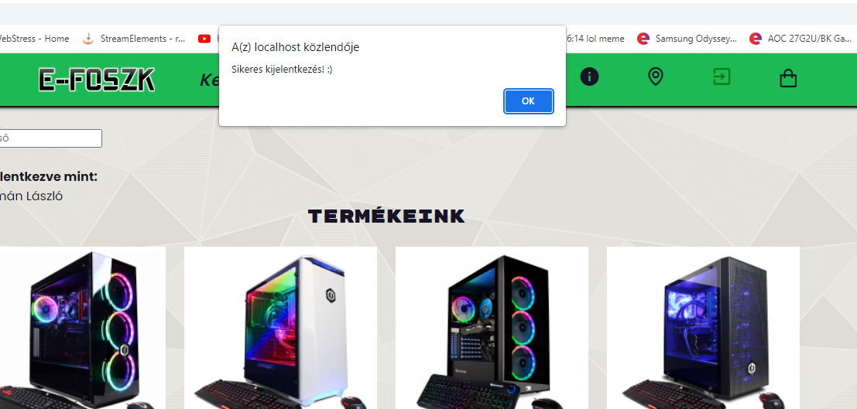

**Az oldalon a következőket használtuk:**

-CSS

-MYSQL

-HTML

-PHP

-JAVA SCRIPT

-AJAX

**Készítette:**

|  |  |  |
| --- | --- | --- |
| **Dormán László** | **Baranyai Andris** | **Szabó Adrián** |
| **RNH78K** | **AEN3WU** | **BZ8PAM** |